Jueves
10
de noviembre

Tercero de Primaria
Matemáticas

Pedidos a domicilio

Aprendizaje esperado: lectura y uso del reloj para verificar estimaciones de tiempo.
Comparación del tiempo con base en diversas actividades.

Énfasis: usar la suma y la resta con unidades de tiempo para resolver problemas.

¿Qué vamos a aprender?

Seguirás aprendiendo la lectura y uso del reloj para verificar estimaciones de tiempo, en esta sesión utilizarás la suma y la resta con las unidades de tiempo para resolver problemas.

Como sabes, muchos negocios ofrecen servicio a domicilio y además señalan un estimado de tiempo para que llegue a tu ubicación. Así que la gente que tiene la posibilidad de hacer un pedido de alimentos, despensa o cualquier otro producto, espera en su casa a que llegue el enviado del lugar.

Esto es muy común en las ciudades donde hay mucha gente.

¿Sabías qué para hacer saber cuánto tiempo tardarán en ir a entregar el producto, las personas encargadas de atenderte tienen que hacer cálculos con las medidas de tiempo? Revisa cómo lo hacen…

¿Qué hacemos?

Lee con atención y resuelve los siguientes problemas:

Yolanda trabaja en un lugar de comida rápida y el día de hoy se va a encargar de los repartos. Tiene que estar muy atenta del tiempo que tardarán en preparar la comida y el tiempo de viaje a las diversas zonas de entrega, para informar a las personas que hagan pedidos cuánto tiempo tardarán en recibirlo.

Yolanda elaboró 2 tablas como las siguientes para tener mejor control de los tiempos.

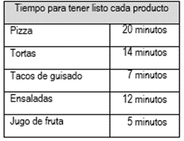

Revisa algunos pedidos que Yolanda recibió, puedes ir anotando en tu cuaderno y utiliza el cálculo mental para que veas en cuánto tiempo llegarán los pedidos a los clientes.

A las 2:00 de la tarde le llamaron para pedirle una pizza a la zona 4. ¿Cuánto tiempo tardarán en entregar la comida?

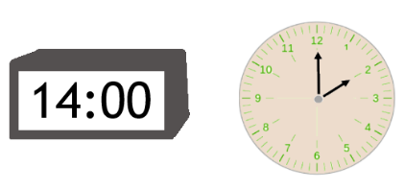

¿A qué hora debe recibir el cliente la pizza? ¿Ya tienes la respuesta?

Continúa con el siguiente pedido que fue a las 2:11 de un jugo a la zona 5.

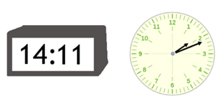

Escribe a qué hora deberán estar entregando ese pedido.

El siguiente pedido entró a las 2:22 y fue una torta para entregar en la zona 2. ¿En cuánto tiempo dijo que le entregarían su pedido?

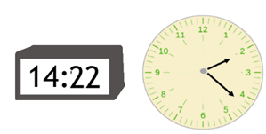

Anota la hora en que llegará el pedido al cliente.

El último pedido que entró a las 2:37 y fue una ensalada para la zona 3. ¿Cuánto tiempo le tuvo que decir Yolanda al cliente que tardaría en llegar su pedido?
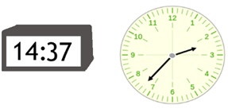

¿A qué hora deberán entregar ese pedido?

Anota las respuestas en tu cuaderno, recuerda que las operaciones las debes de hacer mentalmente.

¿Lograste anotar el tiempo que tardaría en llegar el pedido y la hora en que lo entregarían? Espero que sí, pero si no lo lograste, sigue practicando con la medida del tiempo en horas y minutos y pronto lograrás manejarlas muy bien.

Ahora revisa que anotaste. Revisa el primero, pon atención a la explicación de todo el camino que se siguió para llegar a la respuesta.

- El primer pedido se recibió a las 2 de la tarde que es lo mismo que las 14 horas. Pidieron una pizza que se tarda 20 minutos en preparar, a la zona 4 que son otros 15 minutos de traslado, entonces 20 + 15 son 35 minutos.

El pedido llegará a las 14 horas con 35 minutos ¿Estás de acuerdo? Revisa el segundo pedido.

- Hablaron para hacer este pedido a las 2 con 11 minutos, o a las 14 horas con 11 minutos. Pidieron un jugo que tardan 5 minutos en prepararlo y llevarlo a la zona 5 que tarda 18 minutos, entonces 5 + 18 son 23 para entregarlo; y esto lo sumo a los 11 minutos de la hora en que lo pidieron, entonces llegó a las 2 con 34 minutos.

Continúa con el siguiente.

- Este pedido entró a las 2 de la tarde con 22 minutos y fue una torta a la zona 2, ¿ya viste, puro dos? Bueno, se tardan 14 minutos en preparar una torta y 10 minutos en llevarla a la zona 2, entonces son 24 minutos para que llegue y esto lo sumo a los 22 minutos son 46 minutos, entonces el pedido llegó a las 2 con 46 minutos, o a las 14 horas con 46 minutos.

¿Tú qué anotaste? ¿Lo mismo? Pasa al último pedido que anotaste.

- El de las 2 con 37 minutos, que pidió una ensalada para la zona 3. Bueno, en preparar la ensalada tardan 12 minutos y otros 12 minutos en llegar a entregarlo, son 24 minutos en total. Pero lo pidió a las 2 con 37 minutos más 24 minutos que se tardan en llegar, son 37 + 24 son 61 minutos, con lo que nos pasamos 1 minuto de la siguiente hora y la siguiente hora es las tres de la tarde, entonces la ensalada llegará a las 3 con 1 minuto. ¡Ve qué precisión en los horarios de este lugar!

Supón que también tienen una gran puntualidad para sus entregas a domicilio.

Antes de ver los desafíos del libro de texto lee con atención esto que es muy importante.

Ya se ha dicho que el día se divide en 24 horas y por eso mucha gente dice las 13 horas, las 14 horas, las 15 horas, etcétera. Pero otras veces sólo nos dicen las 2 con 20 minutos, las 6 con 40 minutos, pero no sabemos si es de la tarde o de la noche, para diferenciar esto, se usa anotar juntas las letras a punto m punto o p punto, m punto. Estas letras quieren decir “antes meridiano” y “pasado meridiano”.

Antes meridiano quiere decir que se refiere a las horas de la mañana y pasado meridiano, a las horas de la tarde y noche. Por ejemplo, si escribes qué hora marca este reloj y anotas las 10 horas con 9 minutos, quien lo lea no sabrá si de la mañana o de la noche, pero si anotas a.m. o p.m., entonces sí sabrá a qué parte del día estás haciendo referencia.

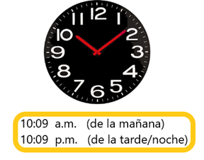

Ahora sí, a trabajar con los desafíos de la página 31 y observa qué dicen.
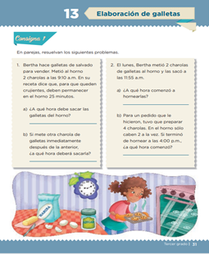
https://libros.conaliteg.gob.mx/20/P3DMA.htm?#page/31

Te presentan dos problemas, lee qué dice el primero: “Bertha hace galletas de salvado para vender. Metió al horno dos charolas a las 9:10 a.m.” Mira, aquí dice a.m., entonces eso quiere decir que las hizo en la mañana. “En su receta dice que, para que queden crujientes, deben permanecer en el horno 25 minutos.”

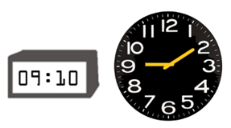

¿A qué hora debe sacar las galletas del horno?

Analiza la siguiente explicación a las 9 con 10 minutos les sumé los 25 minutos que deben estar en el horno las galletas, así que debió sacarlas del horno a las 9 con 35 minutos.
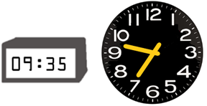

¡Perfecto! Espero que a ti te haya dado el mismo resultado.

Y si Bertha mete otra charola en cuanto saque las otras, es decir a las 9 con 35 minutos, ¿a qué hora deberá sacarla? Pues 25 minutos después de las 9 con 35 son… 35 + 25 son 60, eso forma una hora, entonces debe sacarlas a las 10 de la mañana.

Recuerda que siempre que juntas sesenta minutos formas una hora y se la sumas a la hora que tenías antes.

Ahora, el lunes Bertha sacó las galletas del horno a las 11 horas con 55 minutos y preguntan a qué hora comenzó a hornearlas, es decir, a qué hora las metió al horno. Aquí vas para atrás… tienes que ver qué hora era 25 minutos antes, entonces a 55 minutos le resto 25 son 30 minutos, entonces metió la charola de galletas a las 11 horas con treinta minutos, o también puedes decir a las 11 y media.

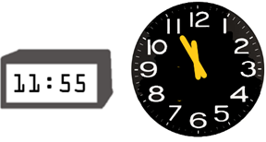

¿Cómo contestas la siguiente pregunta?

“Para un pedido que le hicieron, tuvo que preparar 4 charolas. En el horno sólo caben 2 a la vez. Si terminó de hornear a las 4:00 p.m., ¿a qué hora comenzó? ¡Ah, estas galletas las hizo en la tarde!
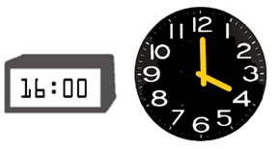

Aunque son 4 charolas mete de dos en dos… y terminó a las 4 de la tarde, entonces te vas para atrás primero 25 minutos y llegas a las 3 con 35 minutos y luego me vuelvo a regresar 25 minutos de las otras dos charolas y llego al 10. Así que comenzó a hornear a las 3 con 10 minutos.

Fíjate que puede haber otra forma de resolverlo. Cómo mete de dos en dos las charolas, sólo horneó dos veces, lo que hace 50 minutos de estar horneando. Y a las 4 de la tarde entonces había que quitarle 50 minutos, es decir, menos de una hora, entonces quedan 10 minutos para completar la hora y como voy hacia atrás, entonces la hora anterior eran las 3 más los 10 minutos que quedaron son las 3 con 10 minutos.

Recuerda que los caminos pueden ser fáciles o difíciles, pero en este caso los dos caminos llevaron a la misma respuesta, entonces tú puedes seguir el camino que te parezca más fácil.

¿Tú qué camino seguiste para responder estos desafíos?

Recuerda que los días tienen 24 horas y que cada hora tiene 60 minutos o, dicho de otra forma, cuando juntas 60 minutos formas una hora.

Si tienes más de sesenta minutos, entonces formas una hora más los minutos que haya sobre sesenta, por ejemplo, 78 minutos equivale a decir una hora con 18 minutos.

Continúa practicando con tu familia la lectura y el uso del reloj.

Si te es posible consulta otros libros y comenta el tema de hoy con tu familia.

¡Buen trabajo!

Gracias por tu esfuerzo.

Para saber más:

https://www.conaliteg.sep.gob.mx/

